План – конспект практического занятия по математике
Тема: Площади поверхностей и объемы многогранников
Абраменко А.А.,
Преподаватель математики
АУ «Сургутский политехнический колледж»
Цели занятия:
Образовательные: закрепить и обобщить способы, умения и навыки построения многогранников и их развёрток и решении теоретических и практических задач по вычислению площадей поверхностей и объемов многогранников.
Развивающие: развить внимание, память, логическое и пространственное мышление.
Воспитательные: содействовать воспитанию интереса к математике, умению внимательно относиться к выполняемым действиям, привить навыки самостоятельной работы, активной и творческой деятельности.

Тип урока: применение знаний на практике
Вид урока: практическая работа
Планируемые результаты
Код и наименование формируемых компетенций
- ОК 01. Выбирать способы решения задач профессиональной деятельности применительно
к различным контекстам
- ОК 05. Осуществлять устную и письменную коммуникацию
на государственном языке Российской Федерации с учетом особенностей социального
и культурного контекста
Предметные: Умение оперировать понятиями: многогранник, куб, параллелепипед, призма, пирамида, площадь поверхности пирамиды, призмы, объем куба, прямоугольного параллелепипеда, пирамиды, призмы, умение изображать многогранники ,умение распознавать правильные многогранники.

Метапредметные результаты:
- базовые логические действия:
- самостоятельно формулировать и актуализировать проблему, рассматривать ее всесторонне;
- устанавливать существенный признак или основания для сравнения, классификации и обобщения;
- определять цели деятельности, задавать параметры и критерии их достижения;
- выявлять закономерности и противоречия в рассматриваемых явлениях;
- вносить коррективы в деятельность, оценивать соответствие результатов целям, оценивать риски последствий деятельности - развивать креативное мышление при решении жизненных проблем
- способность и готовность к самостоятельному поиску методов решения практических задач, применению различных методов познания.
Личностные результаты:
- готовность к труду, осознание ценности мастерства, трудолюбие;
- готовность к активной деятельности технологической и социальной направленности, способность инициировать, планировать и самостоятельно выполнять такую деятельность;
- интерес к различным сферам профессиональной деятельности.

Ход занятия
- Орг. момент. Проверка готовности студентов к занятию.
- Актуализация знаний.
- Устный опрос по вопросам:
- Какая фигура называется многогранником?
- Назовите виды многогранников ?
- Дайте определение выпуклого многогранника?
- Какой многогранник называется правильным?
- Сформулируйте теорему Эйлера.
- Какой многогранник называется призмой? Назовите его элементы?
- Какие виды призм вы знаете?
- Какой многогранник называется пирамидой? Из каких элементов она состоит?
- Какие виды пирамид вы знаете?
- Какой многогранник называется параллелепипедом? Из каких элементов он состоит?
- Назовите виды параллелепипедов.
- Какой многогранник называется усеченной пирамидой?
- Как вычисляются объемы перечисленных выше многогранников?

Работа по готовым чертежам (устно). Чертежи представлены в презентации:
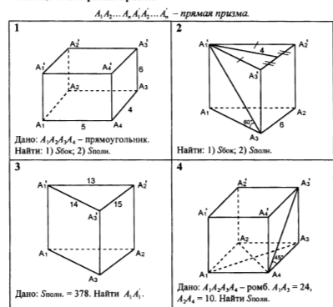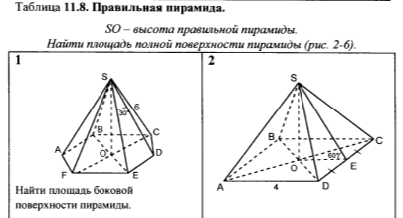
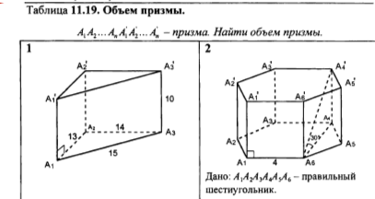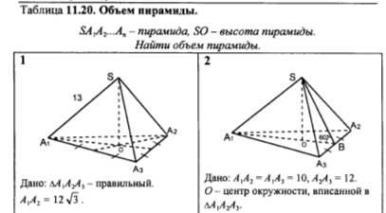
- Практическая работа.
- Раздать сиудентам модели многогранников (призма, пирамида , тетраэдр, усеченная пирамида, параллелепипед) . у каждого своя модель многогранника.
Заполить таблицу
Наименование | Рисунок с подписью всех элементов | Кол-во вершин | Кол-во граней | Кол-во ребер | Развертка | Площадь  основания | Площадь  Боковой  поверхности | Площадь полная | Объем
- Выполнить необходимые измерения многогранника и и вычислить площадь боковой , полной поыерхности многогранника и ее объем.
- Решить задачи по вариантам

1 вариант | 2 вариант
1) Объем куба равен 64 см3. Найдите его диагональ.  2) Найдите объем многогранника, изображенного на  рисунке, все двугранные углы которого прямые.  Размеры на рис. даны в см.  3) Найдите объем пирамиды, высота которой равна 6 см, а основание – прямоугольник со сторонами 3см и 4см. | 1) Два ребра прямоугольного параллелепипеда, выходящие из  одной вершины, равны 2м, 3м. Объем параллелепипеда равен  36м3. Найдите его диагональ.  2) Найдите объем многогранника, изображенного на рисунке, все двугранные углы которого прямые.  Размеры на рис. даны в см.  3) Найдите объем пирамиды, высота которой равна 7 см, а основание – прямоугольник со сторонами 5 см и 4 см.

- Подведение итогов
- Домащнее задание .
Решить задачи
1. Дан прямоугольный параллелепипед, стороны основания которого равны 8 см и 9 см, диагональ параллелепипеда равна
17 см. Найти высоту и объём параллелепипеда.
2. Дана прямая треугольная призма, в основании которой лежит равнобедренный треугольник со сторонами 10 см, 10 см, 16 см. Высота призмы равна 20 см. Найти площадь полной поверхности и объём этой призмы.
3. Дана правильная 4-угольная пирамида, сторона основания равна 6 см, а апофема равна 3√5 см. Найти объём пирамиды и площадь её боковой поверхности.
Используемая литература:
- Математика: алгебра и начала математического анализа, геометрия. Алгебра и начала математического анализа: 10-11 классы: базовый и углублённый уровни: учебник / Ш. А. Алимов, Ю. М. Колягин, М. В. Ткачёва [и др.]. — 12-е изд. — Москва: Просвещение, 2025. - Текст: непосредственный.
- Зив, Б. Г. Геометрия: 11 класс: дидактические материалы: учебное пособие: базовый и углублённый уровни / Б. Г. Зив. ˗ 15-е изд. – Москва: Просвещение, 2017. – 127 с. – Текст: непосредственный.
- Российская электронная школа https://resh.edu.ru/
- Рабинович Е.М. Задачи и упражнения на готовых чертежах.10-11 класс. Геометрия. М: Илекса, 2006.-80 с.

